Exercício 01

Nome: Carlos Cayke Borges Nakazone

[Json to One Line Converter | Json Multiline to Single Line Converter (w3percentagecalculator.com)](https://w3percentagecalculator.com/json-to-one-line-converter/) usar esse site para converter o json e inserir ojson do professor

Solicitação 1

Query: Crie uma collection chamada “customers”;

Resposta: 

Solicitação 2

Query: Use o dataset.json para inserir os objetos na collection “customer”;

Resposta: 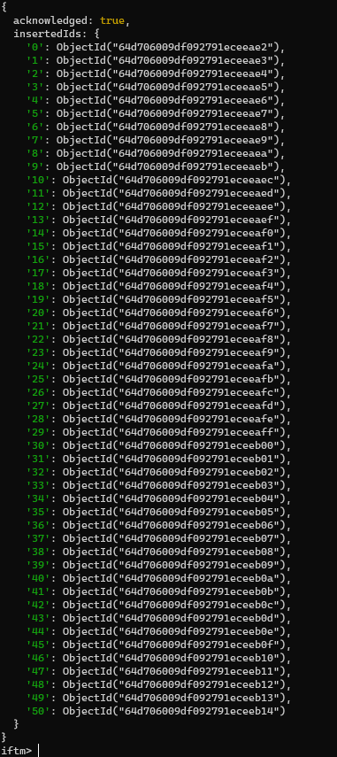

Solicitação 3

Query: Obter os clientes com idade acima de 50 anos ( db.customers.find({ "age": { $gt: 50 } }) )

Resposta: 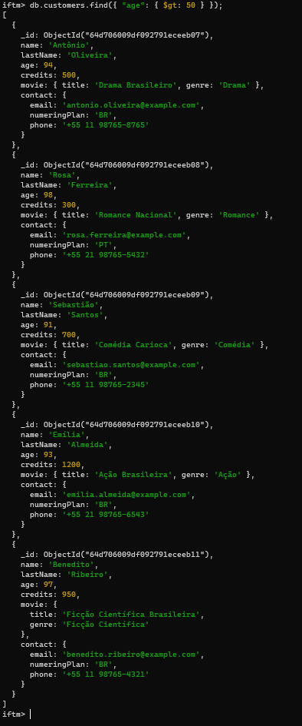

Solicitação 4

Query: Obter os clientes com idade abaixo a 18 anos;

Resposta:

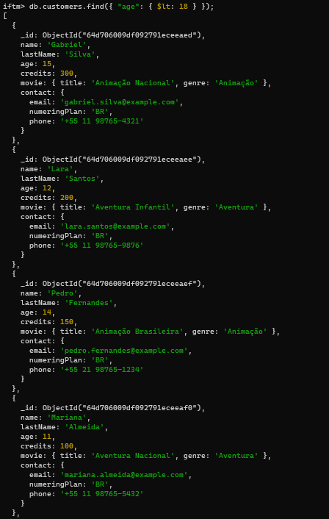 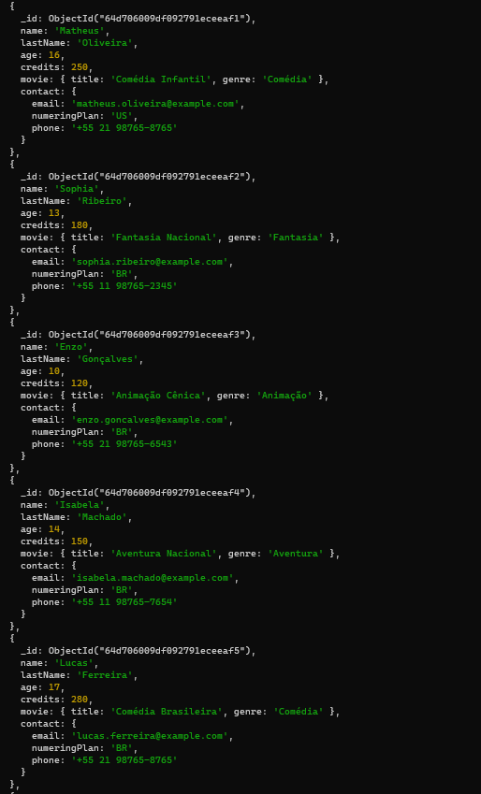 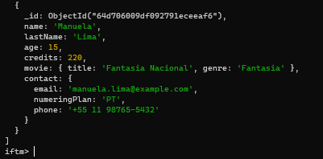

Solicitação 5

Query:

Resposta:

Solicitação 6

Query:

Resposta:

Solicitação 7

Query:

Resposta:

Solicitação 8

Query:

Resposta:

Solicitação 9

Query:

Resposta:

Solicitação 10

Query:

Resposta:

Solicitação 11

Query:

Resposta:

Solicitação 12

Query:

Resposta:

Solicitação 13

Query:

Resposta:

Solicitação 14

Query:

Resposta:

Solicitação 15

Query:

Resposta:

Solicitação 16

Query:

Resposta:

Solicitação 17

Query:

Resposta:

Solicitação 18

Query:

Resposta:

Solicitação 19

Query:

Resposta:

Solicitação 20

Query:

Resposta:

Solicitação 21

Query:

Resposta:

Solicitação 22

Query:

Resposta: